ANSÖKAN OM TILLSTÅND FÖR ÄNDRING I BOSTADSRÄTTSLÄGENHET - BRF RÄFSAN 147
Lägenhetsbeteckning

Undertecknad ansöker härmed om styrelsens tillstånd att i ovan angiven bostadsrättslägenhet utföra följande åtgärder:

Ovanstående åtgärder kommer att utföras under följande tidsperiod: 20…………………. - 20…………………..
Bifogade handlingar:
- Ritningar, bilagor nr…..
- Teknisk beskrivning, bilagor nr…..
- Bygglov, bilagor nr…..
- Fotografier, bilagor nr…..
- Entreprenörsavtal, bilagor nr…..
- Behörighetshandlingar, bilagor nr…..
- Övrigt, bilagor nr …..
Bostadsrättshavarens ansvar
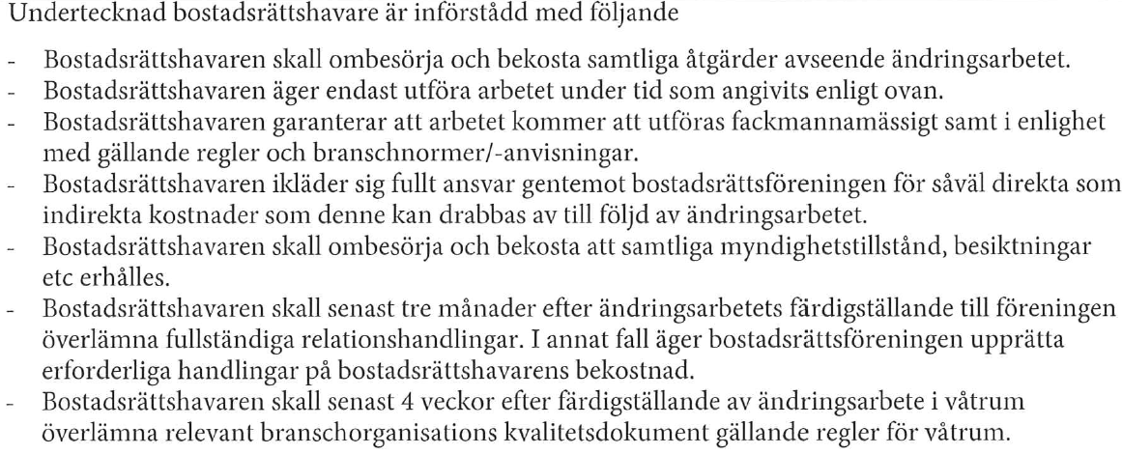
Stockholm den………………..
Sökandens underskrift Medsökandens underskrift

……………………………..……… …………………………………….
Namnförtydligande Namnförtydligande

